**Лабораторная работа №4 «Отмена изменений. Работа с метками»**

Тема: Отмена внесенных изменений. Работа с метками.

Цель работы: научиться отменять сделанные изменения, работать с метками.

Ход работы

1

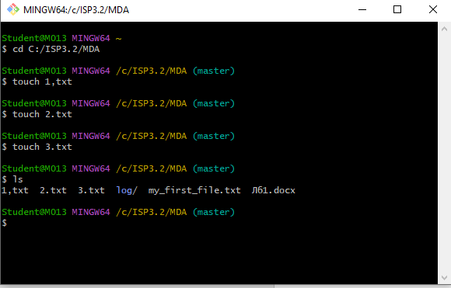

**2**

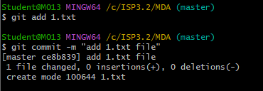

**3**

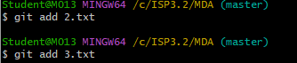

**4**

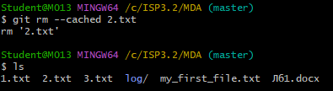

**5**

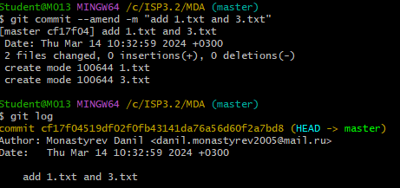

**6**



**7**

